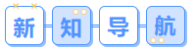
第15讲 圆柱、圆锥、圆台、球的表面积和体积
内容导航——预习三步曲
第一步：学
析教材·学知识：教材精讲精析、全方位预习
练题型·强知识：核心题型举一反三精准练
【题型01：圆柱的表面积和体积】
【题型02：圆锥的表面积和体积】
【题型03：圆台的表面积和体积】
【题型04：球的表面积和体积】
【题型05：组合体的表面积和体积】
第二步：记
串知识·识框架：思维导图助力掌握知识框架、学习目标复核内容掌握
第三步：测
过关测·稳提升：小试牛刀检测预习效果、查漏补缺快速提升

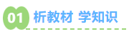
知识点1：圆柱、圆锥、圆台的表面积
1、侧面展开图及侧面积公式
几何体 | 圆柱 | 圆锥 | 圆台
侧面展开图 | 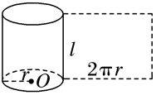 | 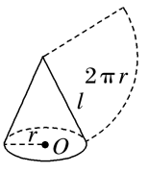 | 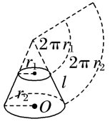
侧面积公式 | S_{圆柱侧}＝2πrl | S_{圆锥侧}＝πrl | S_{圆台侧}＝π(r₁＋r₂)l
2、圆柱、圆锥、圆台的表面积的求解步骤;
解决圆柱、圆锥、圆台的表面积问题，要利用好旋转体的轴截面及侧面展开图，借助平面几何知识，求得所需几何要素，代入公式求解即可，基本步骤如下：
（1）得到空间几何体的平面展开图．
（2）依次求出各个平面图形的面积．
（3）将各平面图形的面积相加．

知识点2：圆柱、圆锥、圆台的体积
1、圆柱、圆锥、圆台的体积公式
几何体 | 体积公式 | 说明
圆柱 |  | 为圆柱的底面积，为圆柱的高
圆锥 |  | 为圆锥的底面积，为圆锥的高
圆台 |  | ，分别为圆台的上、下底面，为圆台的高
2、对圆柱、圆锥、圆台体积公式的认识
（1）等底、等高的两个圆柱的体积相同；
（2）等底、等高的圆锥和圆柱的体积之间的关系可以通过实验得出，等底、等高的圆柱的体积是圆锥的体积的3倍；
（3）圆柱、圆锥、圆台体积公式之间的关系
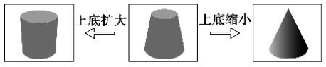
（4）求圆台的体积转化为求圆锥的体积.根据台体的定义进行“补形”，还原为圆锥，采用“大圆锥”减去“小圆锥”的方法求圆台的体积.

知识点3：球的表面积和体积
1、球的体积公式：$\text{V}\text{=}\frac{\text{4}}{\text{3}}\text{π}{\text{R}}^{\text{3}}$
2、球的表面积公式：$\text{S}\text{=4}\text{π}{\text{R}}^{\text{2}}$

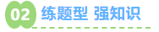
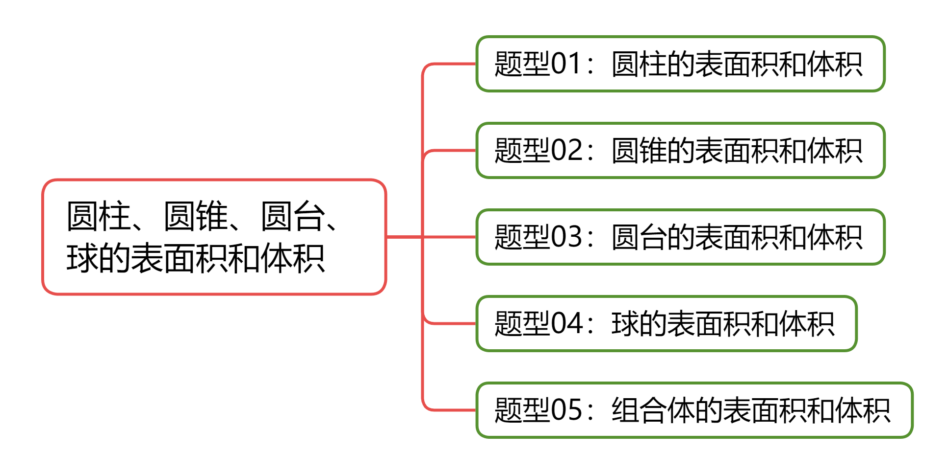
【题型01：圆柱的表面积和体积】
1．（24-25高一下·四川成都·期末）已知圆柱的底面半径为1，体积为，则该圆柱的侧面积为（ ）
A． B． C． D．
2．（24-25高一下·广西北海·期末）以周长为32的正方形的一边所在直线为旋转轴，将该正方形旋转一周所得圆柱的侧面积为（ ）
A． B． C． D．
3．（24-25高一下·湖南衡阳·期末）底面半径为1的圆柱的侧面积是圆柱表面积的，则该圆柱的高为 ．
4．（24-25高一下·北京西城·期末）已知圆柱形水杯的底面半径为3cm，侧面积为，则水杯的容积约为 ml．（精确到1ml，水杯壁厚度忽略不计）
5．（24-25高一下·天津·月考）如图，圆柱内有一个直三棱柱，三棱柱的底面在圆柱底面内，且底面是正三角形，如果三棱柱的体积为圆柱的底面直径与母线长相等，则圆柱的侧面积为 .
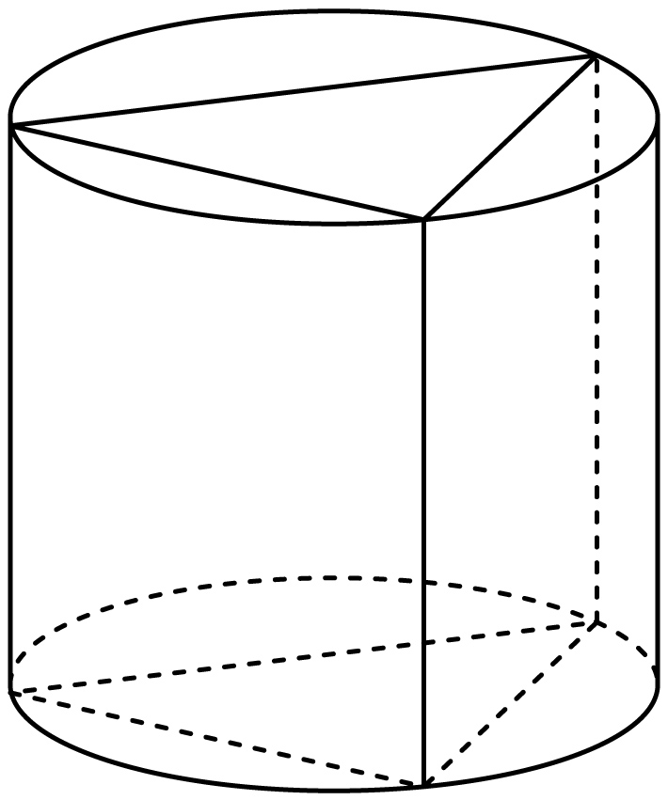

【题型02：圆锥的表面积和体积】
1．（23-24高一下·湖南永州·期中）若一个圆锥的轴截面是面积为的等边三角形，则该圆锥的表面积为（ ）
A． B． C． D．
2．（25-26高一上·重庆云阳·开学考试）若圆锥的母线长为5，高为4，则圆锥的侧面积为（ ）
A． B．15 C． D．
3．已知圆锥的轴截面为正三角形，该圆锥的侧面积数值与其体积数值相等，则该圆锥的底面积为（ ）
A． B． C． D．
4．（24-25高一下·安徽合肥·期末）甲、乙两个圆锥的母线长相等，侧面展开图的圆心角之和为，侧面积分别为和，体积分别为和．若，则（ ）
A． B． C． D．
5．（24-25高一下·湖北荆门·期末）若底面半径为圆锥的侧面展开图为一个半圆面，则该圆锥的体积为 .
6．（24-25高一下·安徽宿州·期末）已知一个圆锥的表面积为，则它的体积最大值为 .

【题型03：圆台的表面积和体积】
1．已知圆台的上､下底面半径分别为和，母线长为，则圆台的侧面积为（ ）
A． B． C． D．
2．（24-25高一下·四川泸州·期末）已知圆台上、下底面面积分别是、，其侧面积是，则该圆台的体积是（ ）
A． B． C． D．
3．（24-25高一下·浙江·期中）若圆台的轴截面为底角为60°的等腰梯形，且圆台的上底面半径为1，下底面半径为6，则圆台的侧面积为（ ）
A． B． C． D．
4．已知一个圆台母线长为2，侧面展开图是一个圆心角为的扇环，则圆台上下底面圆周长之差的绝对值为（ ）
A． B． C． D．
5．（23-24高一下·内蒙古赤峰·月考）某班级学生到工厂参加社会实践劳动，加工出如图所示的圆台，在轴截面中，，且，则（ ）
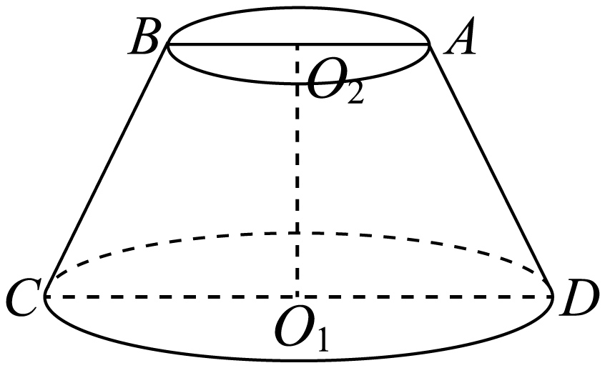
A．该圆台的高为1cm B．该圆台轴截面面积为
C．该圆台的侧面积为 D．该圆台的体积为
6．（24-25高一下·安徽宣城·期末）一圆台的上、下底面半径分别是10cm和20cm，它的侧面展开图扇环的圆心角为180°，下列说法不正确的是（ ）
A．圆台的母线长是20cm B．圆台的高是cm
C．圆台的表面积是 D．圆台的体积是

【题型04：球的表面积和体积】
1．（24-25高一下·北京房山·期末）已知球的半径为，则它的表面积为 ，体积为 .
2．已知球的体积为，则球的表面积为 ．
3．（24-25高一下·天津·期中）若球的表面积扩大到原来的9倍，那么该球的体积扩大到原来的（ ）倍
A．9 B．27 C．81 D．729
4．已知球的半径为，圆的半径为，且圆是球的一个截面，若圆的面积与球的表面积之比为，则的值为（ ）
A． B． C． D．
5．如图，过球的一条半径的中点，作垂直于该半径的平面，所得截面圆的半径为，则球的体积是（ ）
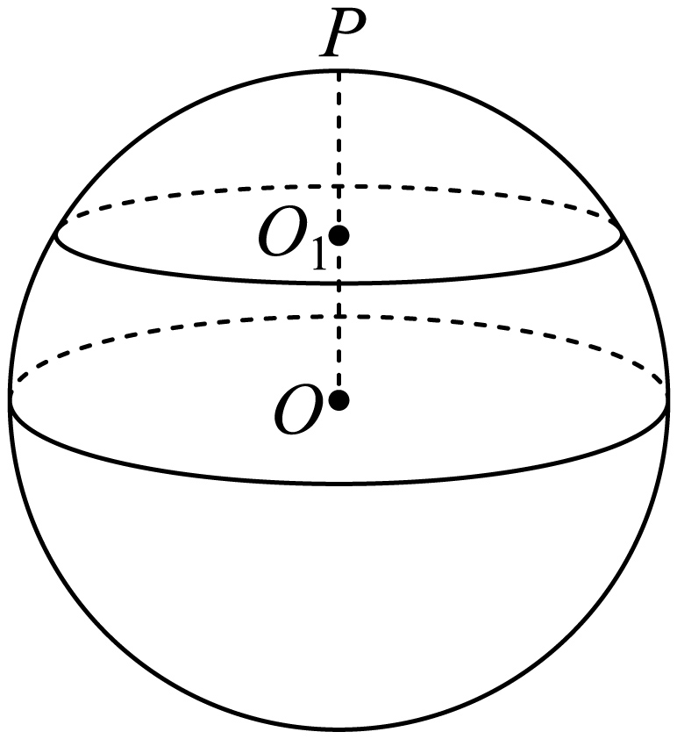
A． B． C． D．
【题型05：组合体的表面积和体积】
1．（24-25高一下·河南开封·期末）如图，以边长为2的菱形ABCD的一边所在直线为轴，其他三边旋转一周形成的面围成一个几何体.已知该几何体的体积为，则该几何体的表面积为（ ）
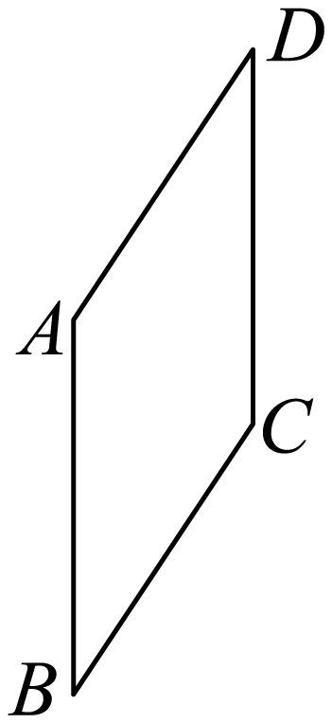
A． B． C． D．
2．宋代瓷器的烧制水平极高，青白釉出自宋代，又称影青瓷．宋蒋祁《陶记》中“江、湖、川、广器尚青白，出于镇之窑者也”，印证了宋人把所说的“影青”瓷器叫做“青白瓷”的史实．图1为宋代的影青瓷花口盏及盏托，我们不妨将该花口盏及盏托看作是两个圆台与一个圆柱的组合体，三个部分的高相同均为6cm，上面的花口盏是底面直径分别为8cm和10cm的圆台，下面的盏托由底面直径8cm的圆柱和底面直径分别为12cm和8cm的圆台组合构成，示意图如图2，则该花口盏及盏托构成的组合体的体积为（ ）
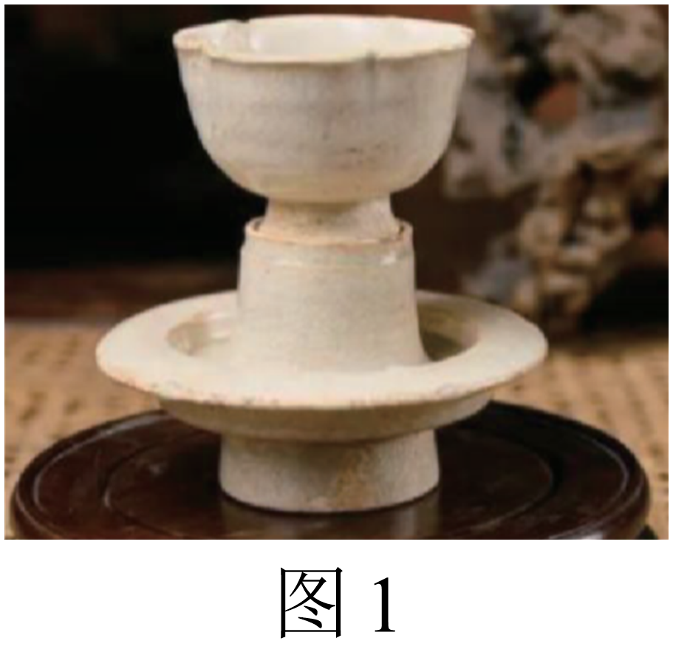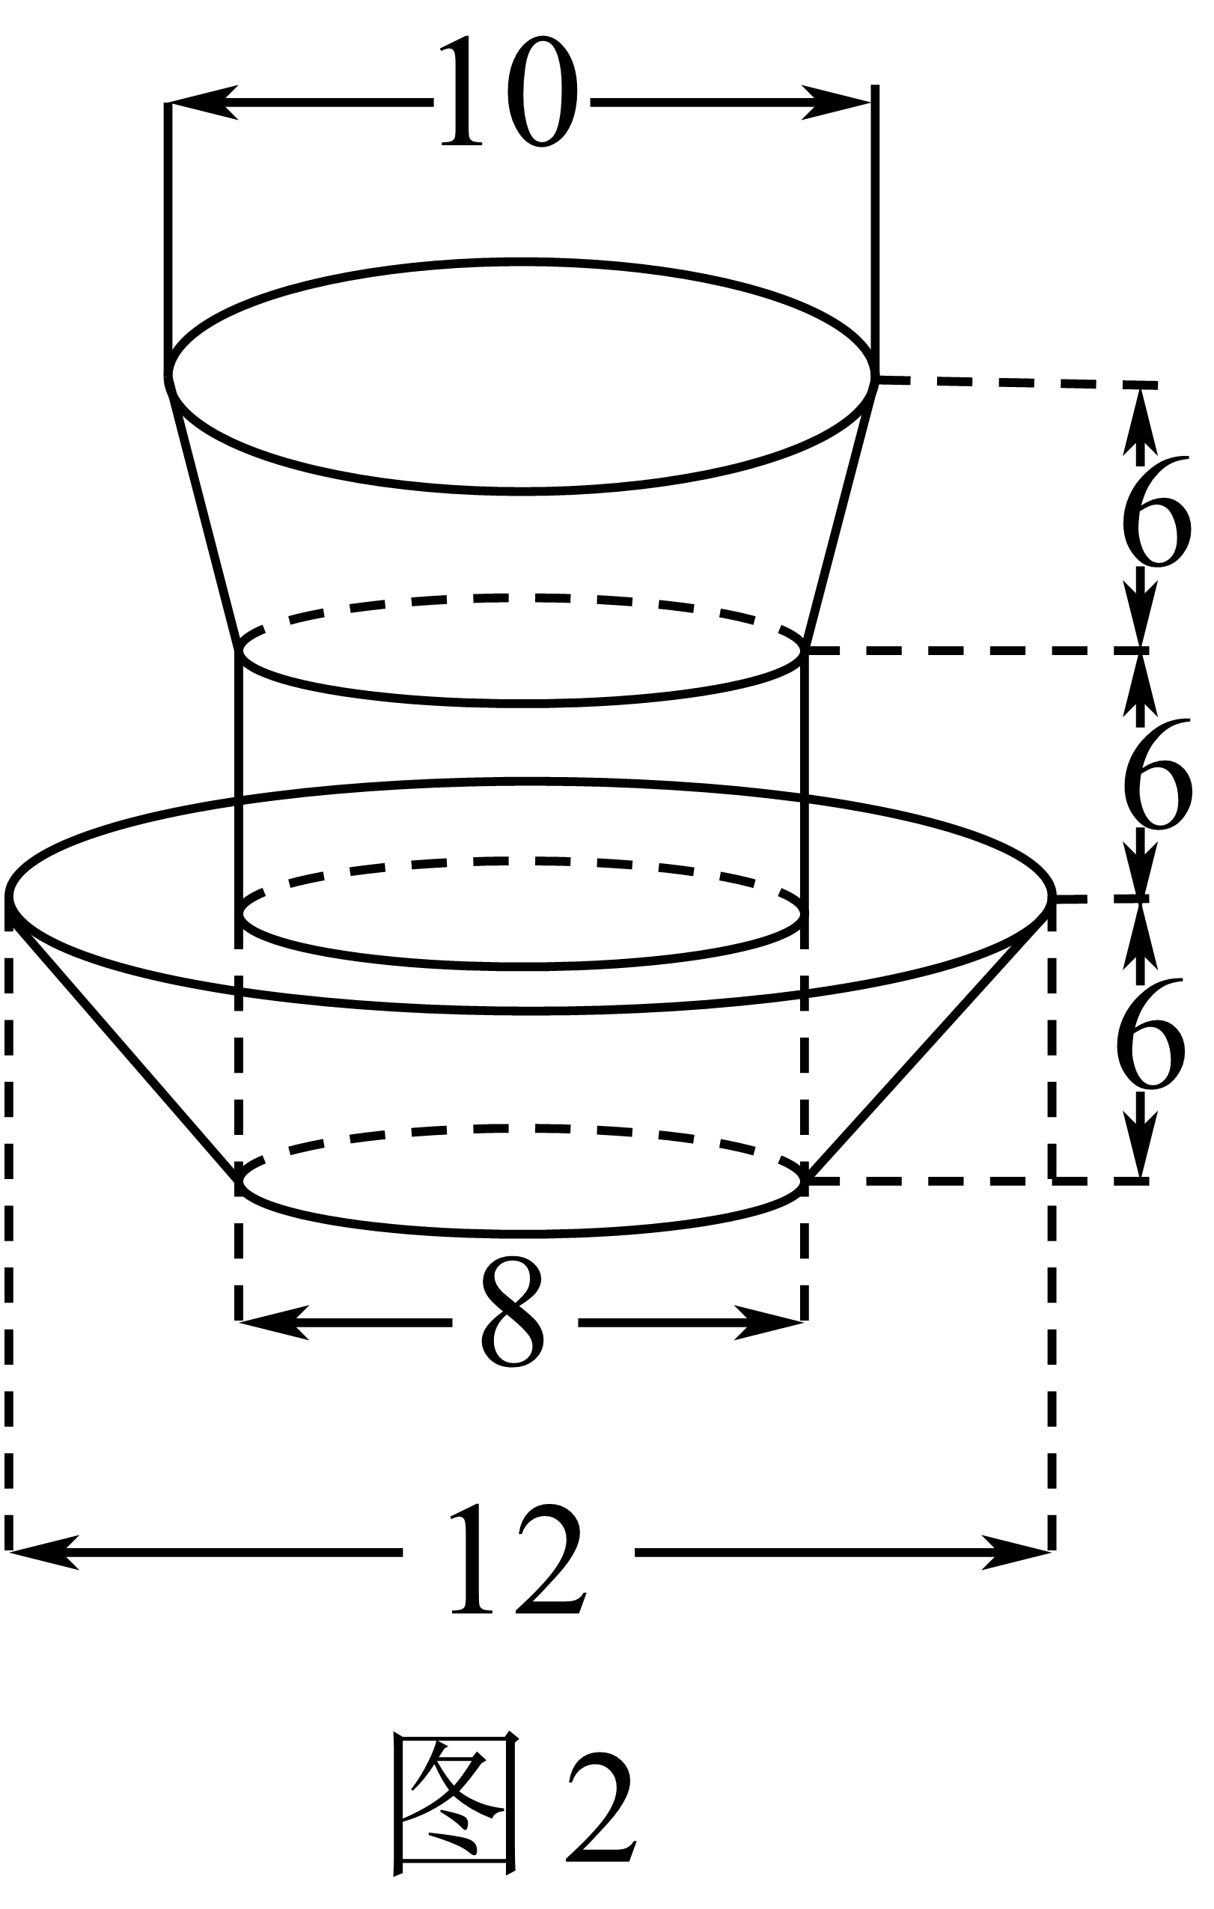
A． B． C． D．
3．陀螺是中国民间最早的娱乐工具之一，如图所示，某陀螺可以视为由圆锥和圆柱组合而成，点在圆锥的底面圆周上，且的面积为，圆锥的侧面积为，圆柱的母线长为3，则该几何体的体积为（ ）
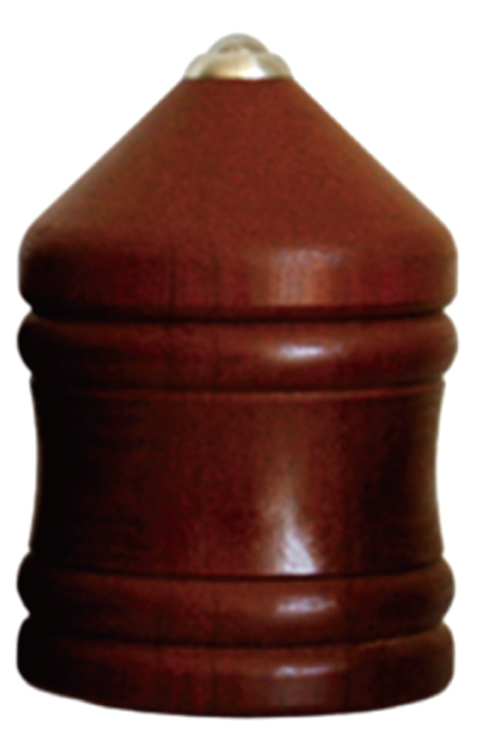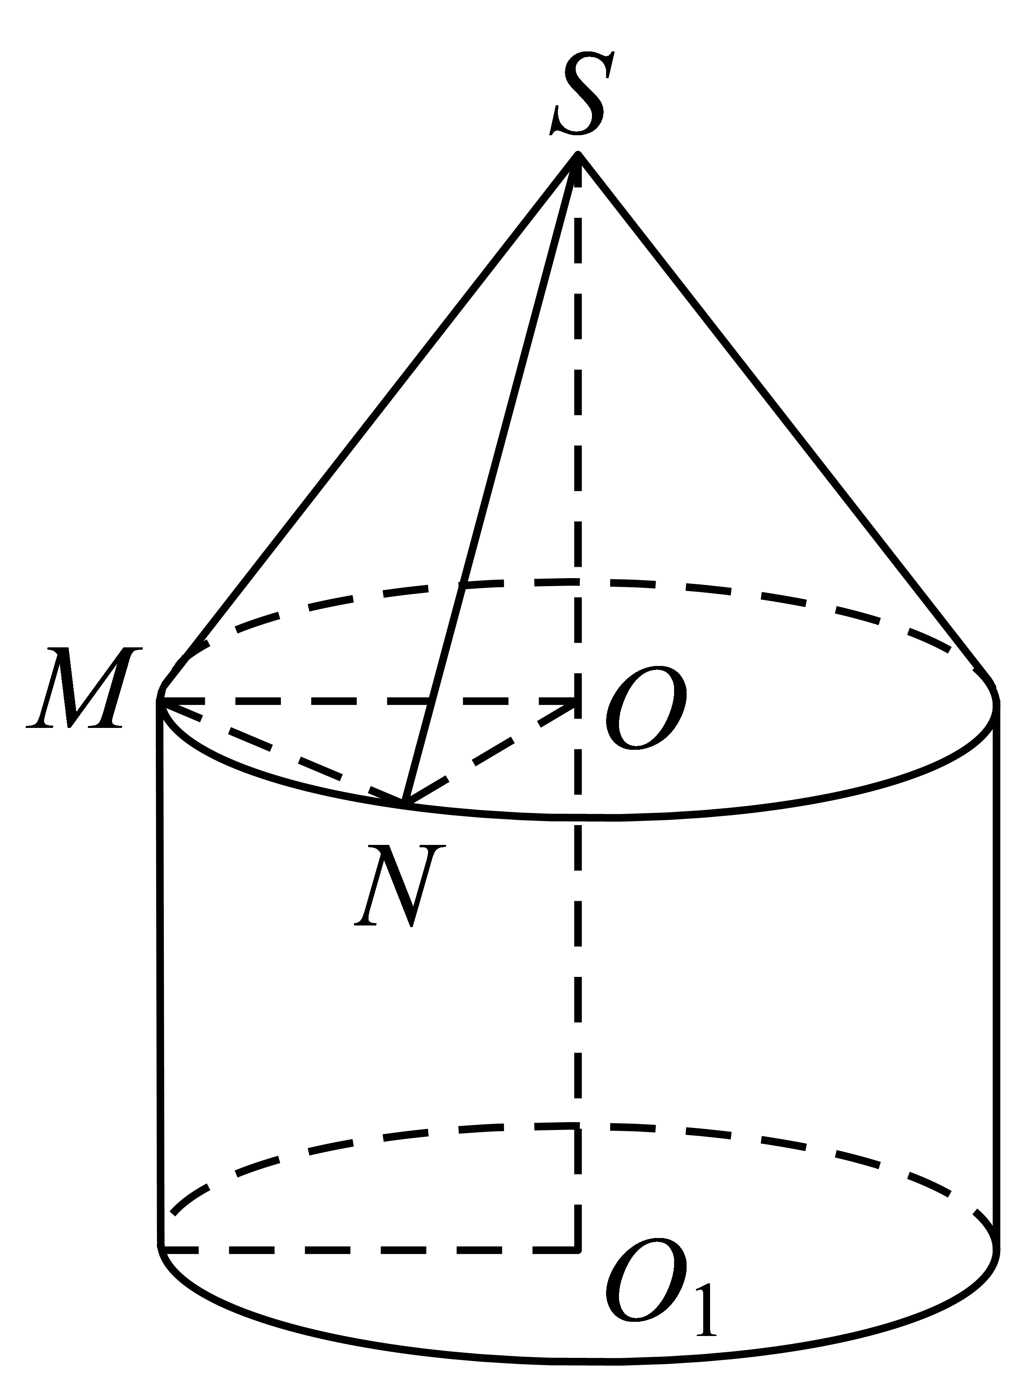
A． B． C． D．
4．（23-24高一下·内蒙古赤峰·月考）庑殿式屋顶是中国古代建筑中等级最高的屋顶形式，分为单檐庑殿顶与重檐庑殿顶．单檐庑殿顶主要有一条正脊和四条垂脊，前后左右都有斜坡（如图①）（如图②），若四边形是矩形，，且，，则五面体的表面积为（ ）
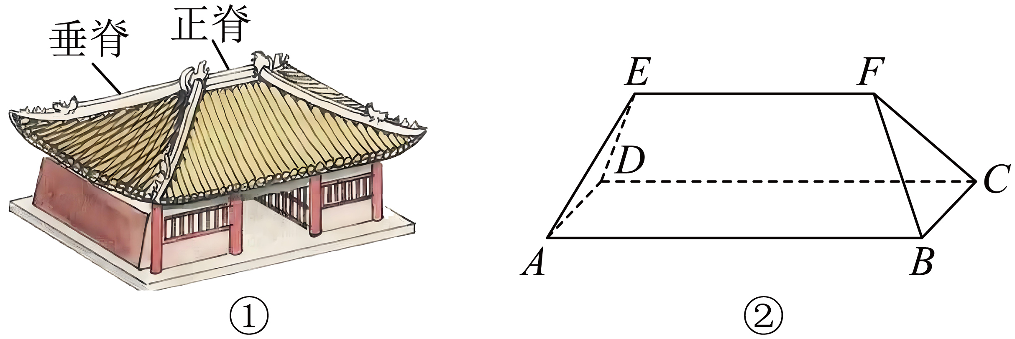
A．64 B． C． D．
5．（24-25高一下·江苏南京·期末）如图，“蘑菇”形状的几何体是由半个球体和一个圆柱体组成，球的半径为2，圆柱的底面半径为1，高为3，则该几何体的表面积为 ．
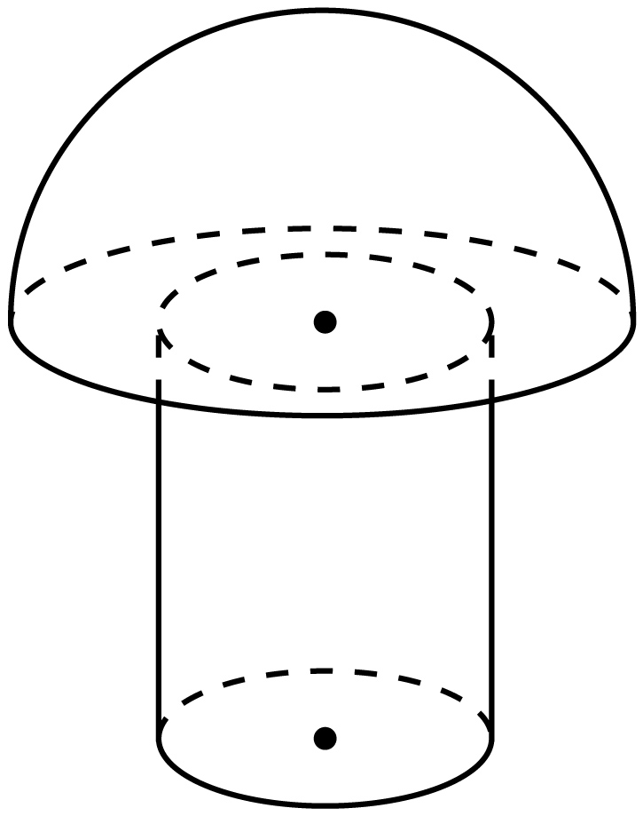
6．（24-25高一下·贵州毕节·期末）如图，八面体的每一个面都是正三角形，且四个顶点，，，在同一个平面内，四边形为正方形，如果八面体的表面积为，那么这个八面体的外接球的体积为 .
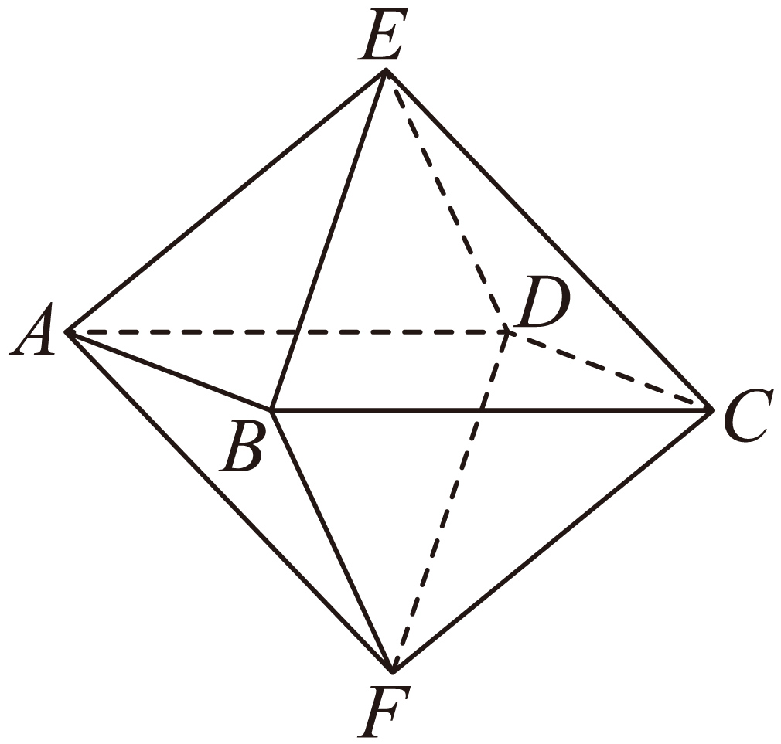

7．（23-24高一下·广东云浮·期中）如图是一个奖杯的直观图，它由球､长方体和正四棱台构成．已知球的半径为，长方体的长､宽和高分别为，正四棱台的上､下底面边长和高分别为．
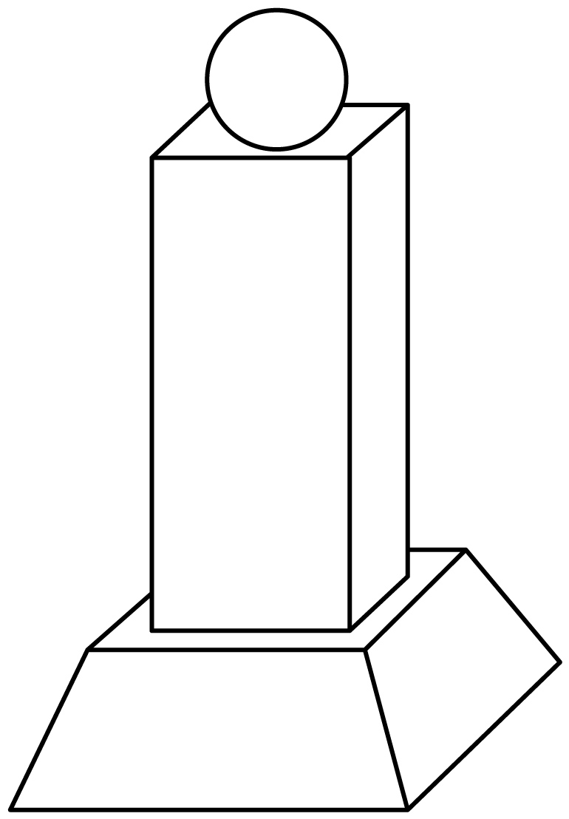
(1)求下部分正四棱台的侧面积；
(2)求奖杯的体积．（结果取整数，取3）

8．如图，在直三棱柱中，底面是边长为的正三角形，以上、下底面的内切圆为底面，挖去一个圆柱，若圆柱的体积为，求：
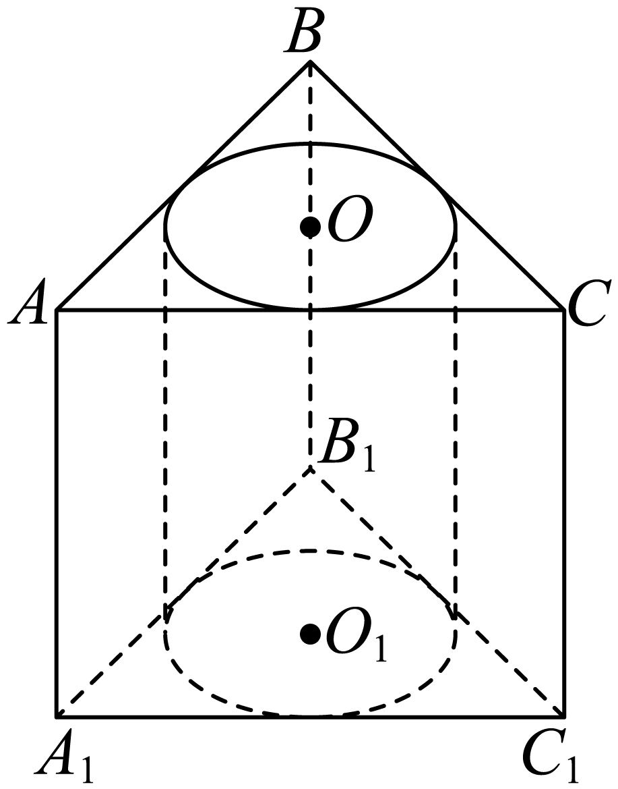
(1)剩余部分几何体的体积；
(2)剩余部分几何体的表面积.


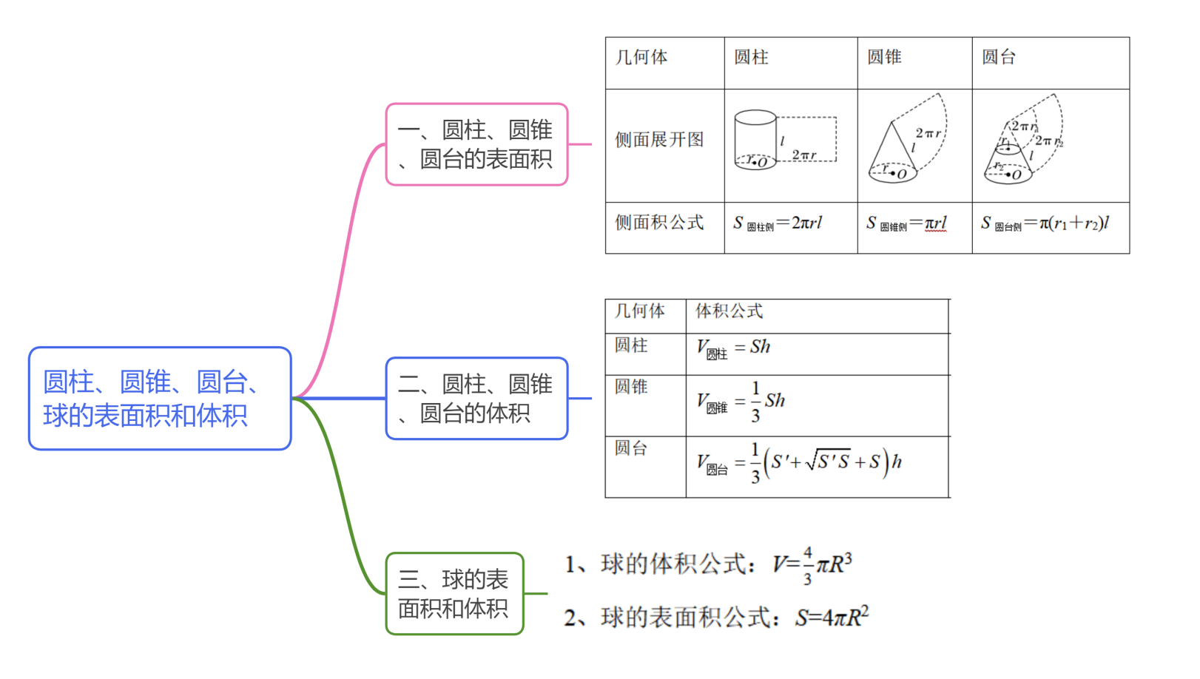

1．已知球的表面积为，则该球的体积是（ ）cm³
A．64π B．144π C．288π D．216π
2．（24-25高一下·山西·期中）若圆柱的母线长是圆柱底面圆半径的2倍，则该圆柱的表面积与体积比是（ ）
A． B． C． D．
3．（24-25高一下·北京房山·期末）已知圆锥的底面周长为，侧面积为，则该圆锥的体积为（ ）
A． B． C． D．
4．（24-25高一下·吉林长春·期末）已知某圆柱和某圆锥的底面半径相等，侧面积相等，且它们的高均为2，则该圆锥的体积为（ ）
A． B． C． D．
5．已知圆柱、圆锥的底面半径和球的半径相同，且圆柱的高等于球的直径，圆锥的体积等于圆柱的体积，若三者的体积之和为，则圆锥的侧面积为（ ）
A． B． C． D．
6．（24-25高一下·广东河源·期末）如图，与直线在同一平面，垂直于，，则绕旋转一周形成的面所围成的几何体的体积是（ ）
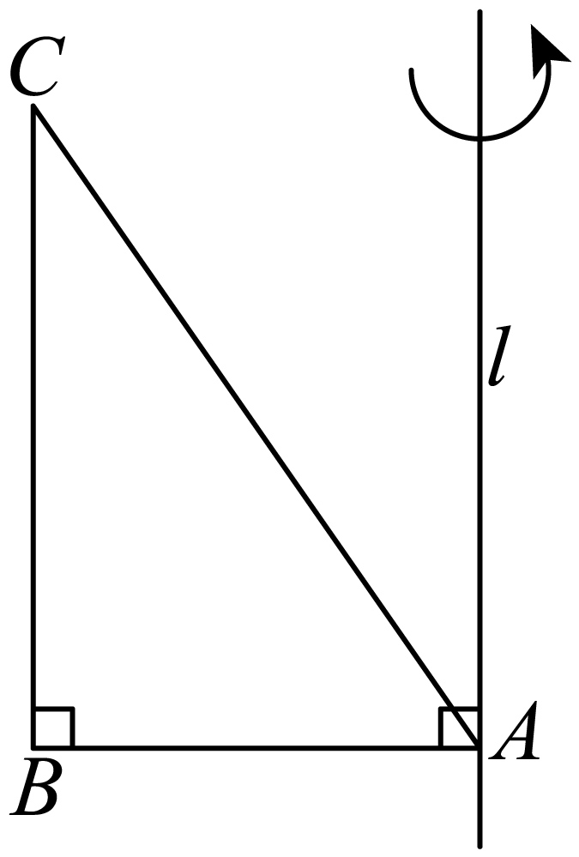
A． B． C． D．
7．（24-25高一下·河南商丘·期末）已知一个圆锥和圆柱的底面半径和侧面积分别相等，且圆锥的轴截面是等边三角形，则这个圆锥和圆柱的体积之比为（ ）
A． B． C． D．
8．某厂生产一批圆台形灯罩，灯罩的上、下底面都是空的，上、下底面的半径之比为1:2，高为15cm，母线长为25cm．现要对100个这样的灯罩的内、外表面都涂上一层防潮涂料，若每平方米需要100克涂料，则共需涂料（ ）
A．克 B．克 C．克 D．克
9．（24-25高一下·安徽合肥·期中）已知直角梯形，，，，，绕直角边旋转一周，则所得几何体的侧面积为（ ）
A． B． C． D．
10．（24-25高一下·四川广元·期末）已知直角梯形的上底长为1，下底长为2，高为，则直角梯形绕下底所在的直线旋转一周形成的几何体的表面积为（ ）
A． B．
C． D．
11．（24-25高一下·辽宁·期末）一个圆锥被平行于底面的平面所截，上下两个几何体的侧面积之比为，则上下两个几何体的体积之比为（ ）
A． B． C． D．
12．（24-25高一下·河北·期末）若圆锥甲和等边圆柱乙（轴截面是正方形的圆柱）的体积相等，底面积分别为和，侧面积分别为和.若，则（ ）
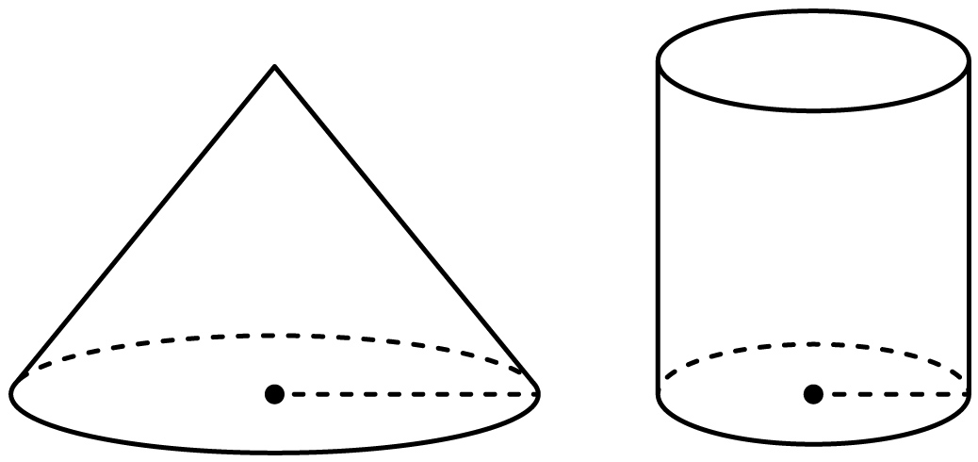
A． B． C． D．
13．两圆锥母线长均为3，体积分别为，侧面展开图面积分别记为，且，侧面展开图圆心角满足，则（ ）
A． B． C． D．
14．（24-25高一下·新疆乌鲁木齐·期末）（多选题）如图，圆锥的底面半径为3，高为，过靠近的三等分点作平行于底面的截面，以该截面为底面挖去一个圆柱，则下列说法正确的是（ ）
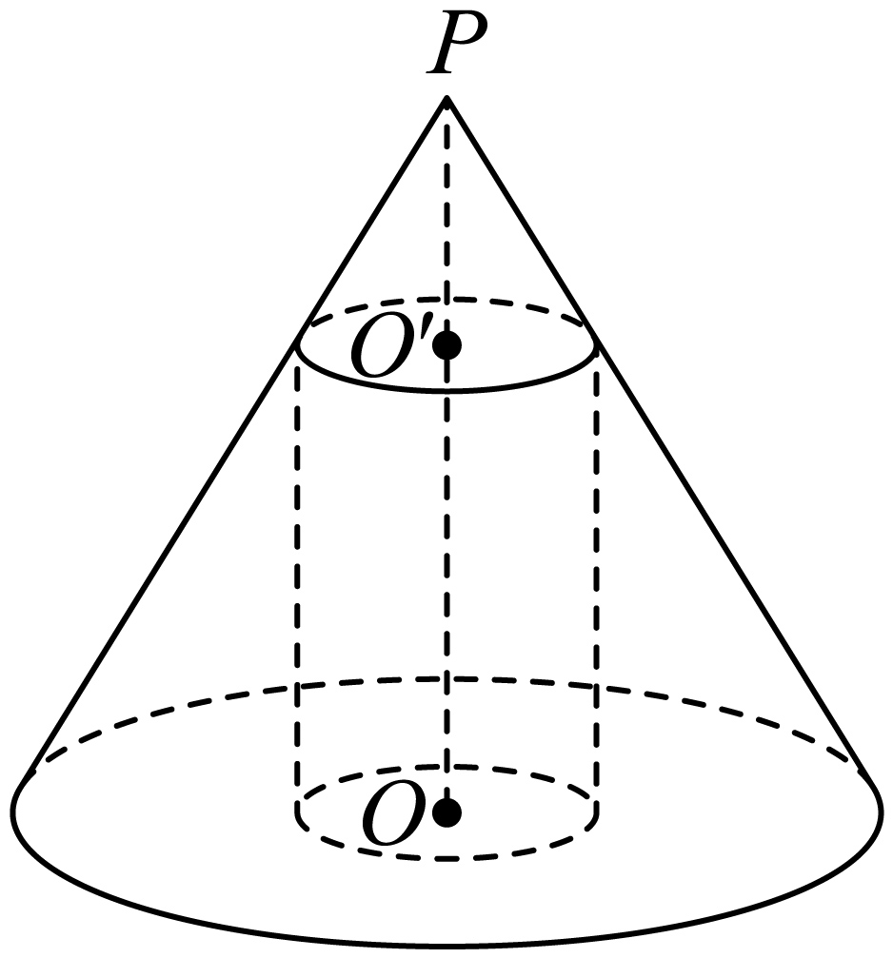
A．圆锥母线与底面所成的角为
B．圆锥的侧面积为
C．挖去圆柱的体积为
D．剩下几何体的表面积为
15．（24-25高一下·浙江·期中）（多选题）折扇是我国古老文化的延续，在我国已有四千年左右的历史，“扇”与“善”谐音，折扇也寓意“善良”“善行”，它常以字画的形式体现我国的传统文化，也是运筹帷幄、决胜千里、大智大勇的象征(如图①)，图②是一个圆台的侧面展开图(扇形的一部分)，若两个圆弧、所在圆的半径分别是3和6，且，则下列关于该圆台的说法正确的是（ ）
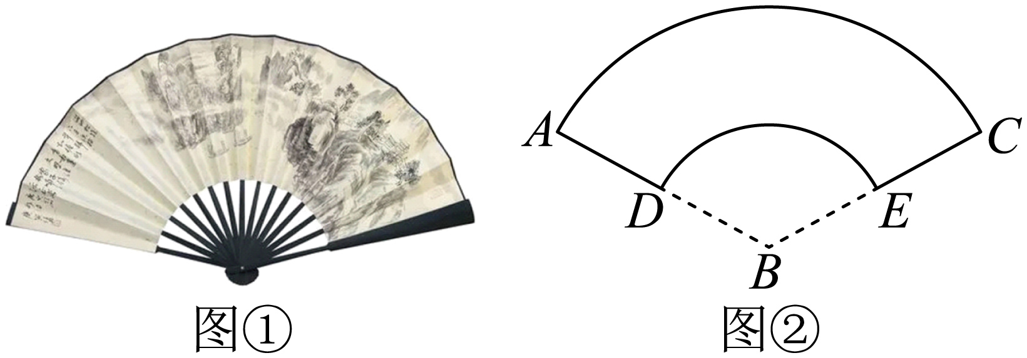
A．高为 B．母线长为3
C．表面积为14π D．体积为
16．（24-25高一下·江苏苏州·月考）（多选题）某广场设置了一些石凳供大家休息，这些石凳是由正方体截去八个一样的四面体得到的，如果被截正方体的棱长为，则（ ）
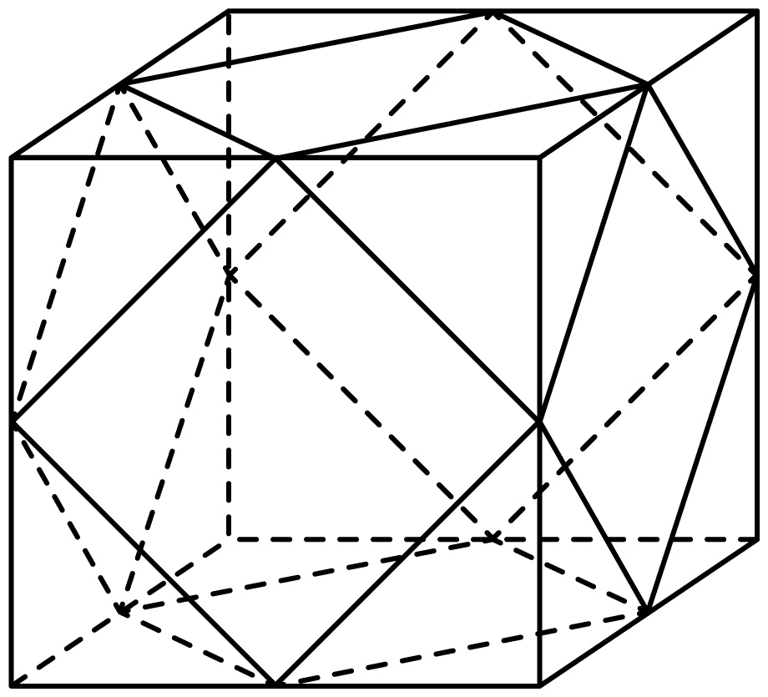
A．石凳是十四面体 B．石凳有24条棱
C．石凳的表面积为 D．石凳有24个顶点
17．（24-25高一下·湖北·月考）（多选题）如图，点分别是直角三角形ABC的边上的点，斜边AC与扇形的弧相切，已知，则关于阴影部分绕直线AB旋转一周所形成的几何体，下列说法正确的是（ ）
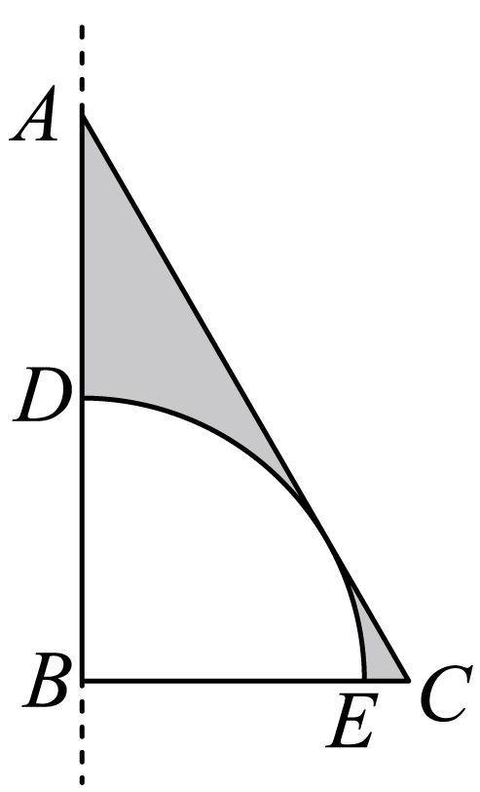
A．该几何体是圆锥 B．该几何体的底面积为
C．该几何体的表面积为 D．该几何体的体积为
18．（多选题）中国古代数学的瑰宝《九章算术》中记载了一种称为“曲池”的几何体，该几何体是上、下底面均为扇环形的柱体（扇环是指圆环被扇形截得的部分）．现有一个如图所示的曲池，垂直于底面，，底面扇环所对的圆心角为，弧的长度是弧长度的3倍，，则下列说法正确的是（ ）
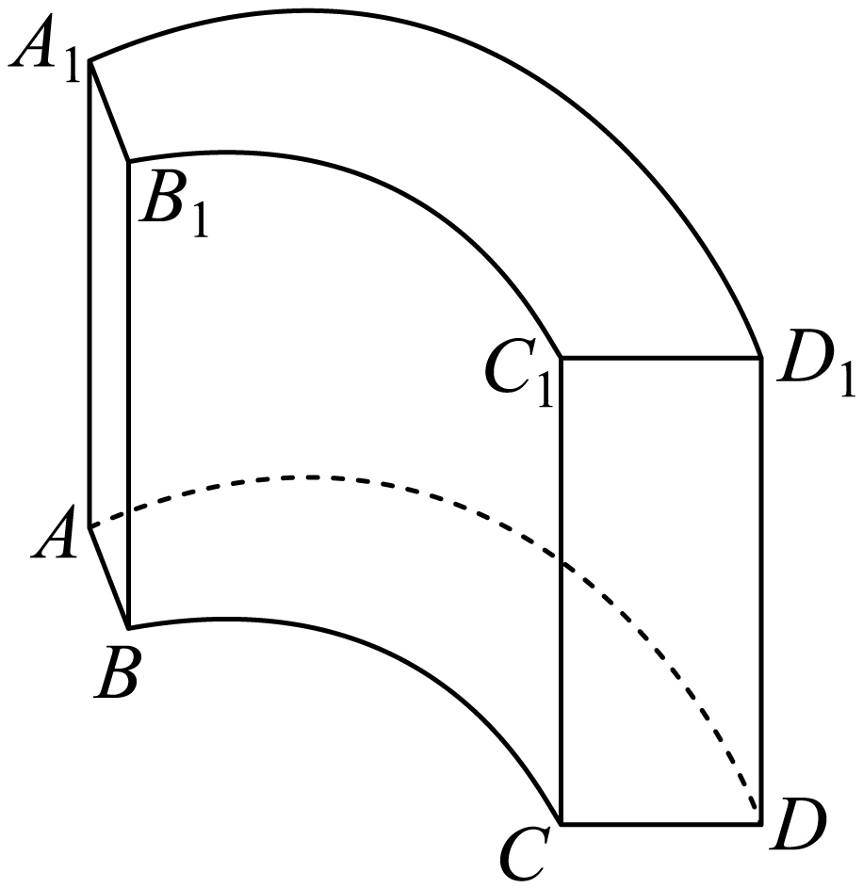
A．弧长度为 B．曲池的体积为
C．曲池的表面积为 D．三棱锥的体积为5
19．（24-25高一下·湖北荆州·期末）已知圆锥的母线长为，若轴截面为等腰直角三角形，则圆锥的表面积为 .
20．（24-25高一下·全国·课后作业）用与球心距离为2的平面去截球，所得的截面面积为，则球的体积为 ．
21．（24-25高一下·湖北十堰·月考）若一个圆锥的侧面展开图是圆心角为，半径为的扇形，则这个圆锥的侧面积与表面积的比是 ．
22．（24-25高一下·全国·课后作业）湖面上浮着一个球（水下部分不超过一半），湖水结冰后，将球取出，冰上留下一个直径为，深为的空穴，则球的半径为 ，球的表面积为 ．
23．（24-25高一下·山西临汾·期末）已知圆台的上底面和下底面的面积分别为，体积为，则圆台的侧面积为 .
24．（24-25高一下·陕西·月考）如图所示的正六边形，是由六个直角边长分别为与的全等的直角三角形拼接而成的，该图形（阴影部分）绕着线段的中垂线旋转一周得到一个几何体，现在用密度为的材料去制造该几何体，则该几何体的质量为 g.（结果用π表示）
